Funcion OCR_extraccion(image_name)

Requerimientos:

librería OpenCV
librería pytesseract

Función para extracción de texto

La función recibe el nombre de la imagen dada en image_name que debe ser un string.
Dentro de la función OCR_extraccion, cv2.imread(image_name) busca la imagen en el mismo directorio donde se encuentra guardado el script de la función. Esto habrá que cambiarlo en la aplicación para que lea la imagen de donde se almacena en la web.
La función realiza la extracción del texto de la imagen y se regresa un diccionario de Python con los nombres que se extrajeron de la imagen, por ejemplo:
Imagen:
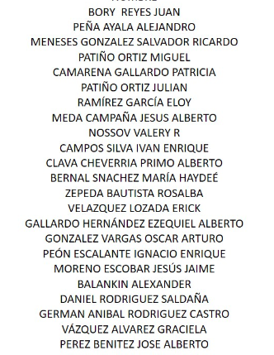

Ejemplo de una llamada a la función:

nombres = OCR_extraccion('Diapositiva1.JPG')
print(nombres[“name_1”]):
BORY REYES JUAN

Cantidad de nombres

Para saber la cantidad de nombres de la imagen se puede ejecutar len(nombres)

Acceso a cada nombre individual

La llave para acceder a cada nombre individual esta formada por la palabra “name_” seguida de un numero que empieza en 0 y termina en len(nombres)-1. Si hay 10 nombres el primero es “name_0” y el último “name_9”

